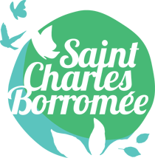
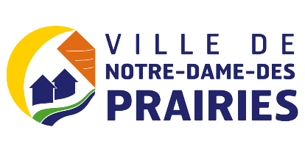
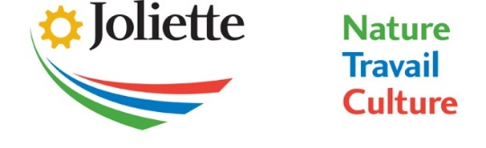

COMMUNIQUÉ

Pour publication immédiate

Nouveau calendrier culturel
Planifiez votre été « entre villes »!

Joliette, le 28 juin 2024 – Avec l'arrivée des beaux jours, une programmation estivale haute en couleur vous attend! Les villes de Joliette, Notre-Dame-des-Prairies et Saint-Charles-Borromée s’unissent pour vous présenter un calendrier riche en activités entièrement gratuites et accessibles, qui viendront égayer votre agenda! Plus de 35 spectacles et événements en plein air y sont réunis, pour un été inoubliable en famille ou entre amis!

« La Ville de Joliette se réjouit de cette synergie intermunicipale qui promeut la culture sous toutes ses formes. J’exhorte les citoyen(ne)s de la région à découvrir cette kyrielle d’activités pour un été tout en festivités! », invite le maire, Pierre-Luc Bellerose.

« La Ville de Notre-Dame-des-Prairies est fière de cette union entre villes qui met en valeur notre foisonnement culturel commun. C’est près d’un événement par jour qui est proposé conjointement. Cet outil est à conserver précieusement pour ne rien manquer de toutes ces belles propositions qui s’offrent au grand public tout au long de l’été! », mentionne la mairesse de Notre-Dame-des-Prairies, Suzanne Dauphin.

« La Ville de Saint-Charles-Borromée est enthousiaste de participer encore une fois à cette initiative commune pour offrir un été riche en découvertes culturelles. Nous avons tous à cœur de proposer à nos résidents et visiteurs des événements uniques et mémorables qui célèbrent la diversité et la créativité. Nous sommes ravis de contribuer à cette belle dynamique intermunicipale! », déclare Robert Bibeau, maire de Saint-Charles-Borromée.

Les Rendez-vous de la Place, Jeudis Musik’eau, Les soirées Tréma, Rendez-vous famille, Spectacles au parc et plus encore sont à découvrir dans ce calendrier culturel! La communauté est également invitée à capturer ces événements et inscrire le mot-clic #ÉtéEntreVilles dans leurs publications sur les réseaux sociaux afin de célébrer cette programmation riche en culture!

Consultez la version en ligne de la Programmation estivale 2024 sur les sites Web municipaux au joliette.ca, notredamedesprairies.com et vivrescb.com. Vous pouvez également vous procurer votre copie papier dans les différents points de dépôt.

Joliette
- Hôtel de ville (614, boul. Manseau)
- Bureau d’information touristique de Joliette (500, boul. Dollard)
- Bibliothèque Rina-Lasnier (57, rue St-Pierre)
- Centre culturel Desjardins (20, rue Saint-Charles-Borromée)

Notre-Dame-des-Prairies
- Hôtel de ville (132, boul. Antonio-Barrette)
- Centre des arts et des loisirs Alain Larue (225, boul. Antonio-Barrette)
- Bibliothèque de Notre-Dame-des-Prairies (171, rue Jetté)

Saint-Charles-Borromée
- Hôtel de ville (370, rue Visitation)
- Centre communautaire Alain-Pagé (10, rue Pierre de Coubertin)
- Maison et Jardins Antoine-Lacombe (895, rue Visitation)

-30 -
Source : Amélie Huneault
Directrice des Communications, Ville de Joliette
amelie.huneault@ville.joliette.qc.ca | (450) 753-4010

Joanie Laforest
Directrice des communications, Ville de Notre-Dame-des-Prairies
communications@notredamedesprairies.com | (450) 759-7741

Audray Bélanger
Conseillère en communication, Ville de Saint-Charles-Borromée
abelanger@vivrescb.com | (450) 914-2098

